我校在桦川县昌盛村建立“同心协力帮建基地”并开展义诊活动
为做好做实“美丽乡村”帮建工作，12月20日，我校在帮建地桦川县昌盛村建立“佳木斯大学同心协力帮建基地”并挂牌,宣传统战部和学校各民主党派负责人参加，医疗专家鲍文华、王凤玲、牛效清、杨建华、张淑萍为150余名村民进行了义诊。
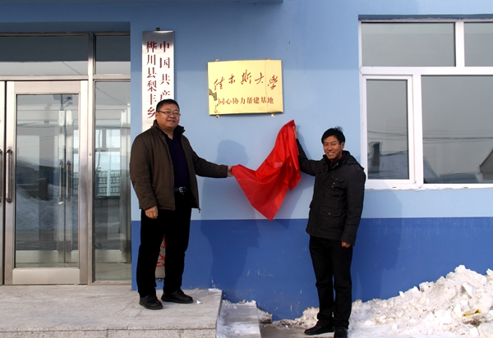
同心协力活动是凝聚统战成员服务社会强大力量、体现统一战线自身价值、巩固合作共事组织基础、扩大统战工作社会影响的重要载体，是引领党派成员努力做到在思想上同心同德、在目标上同心同向、在行动上同心同行的有效形式。学校党委高度重视同心协力活动的开展，并把“美丽乡村”帮建工作点作为同心协力帮建基地，为我校民主党派发挥作用搭建了平台。
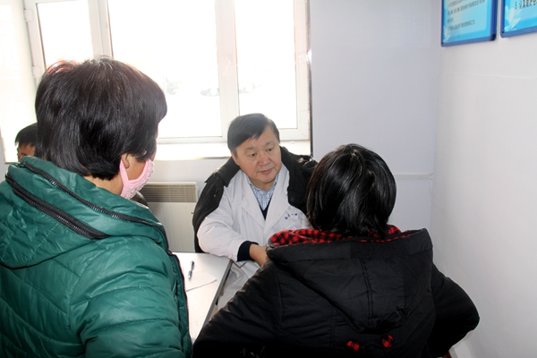
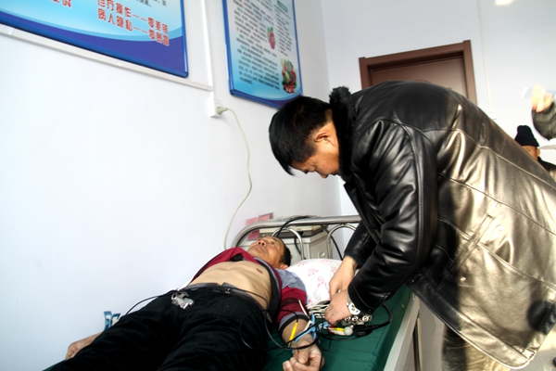
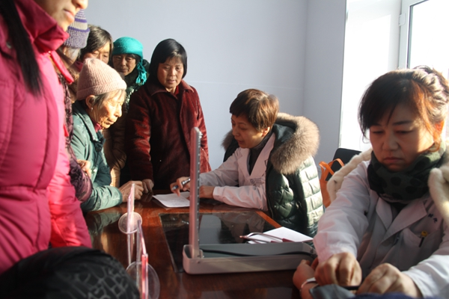
义诊现场，专家们在比较艰苦的条件下认真细致地为村民检查诊治，耐心地解答村民咨询，受到了广大村民的欢迎和肯定。一名接受多个专家检查的老人说，平时进城到大医院看病不容易，能在家门口见到这么多专家太方便了，希望这样的活动经常有。
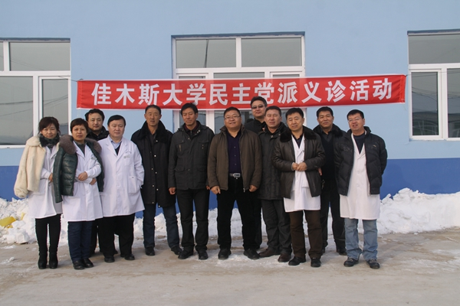
宣传统战部负责人表示，学校将通过基地这个平台很好地发挥我校民主党派高级人才聚集、学科专业全面的优势，在义诊、支教、科普、义演等方面多做一些有益于村民的实事、好事，切实把学校的“美丽乡村”帮建工作做实、做好。

